PHIẾU ĐÁNH GIÁ THỰC HIỆN CHỦ ĐỀ
TÀI LIỆU ĐÃ BAN HÀNH
Được tải về từ hệ thống edoc.smas.edu.vn lúc 14:54 16/02/2025
bởi Vũ Thị Mỹ Nhân ( 31313312_nhanvtm ) – Trường Mầm non Quốc Tuấn
Tái chế
Lớp: 4B1 - Số trẻ: 26
Thời gian thực hiện chủ đề: 2 tuần ( Từ 28/10 - 10/11/2024)

TT | Nội dung đánh giá | Kết quả đánh giá |  | Ghi chú
TT | Nội dung đánh giá | Đạt | Chưa đạt | Ghi chú
Lập kế hoạch | Có đầy đủ kế hoạch giáo dục trẻ. Các kế hoạch trình bày khoa học, rõ ràng, đầy đủ nội dung yêu cầu, có tính khả thi. | x
Lập kế hoạch | Đảm bảo thời gian theo đúng biên chế năm học, phù hợp với điều kiện thực tế của lớp và kế hoạch của nhà trường | x
Lập kế hoạch | Đảm bảo thống nhất trong xây dựng mục tiêu, nội dung, hoạt động | x
Lập kế hoạch | Các nội dung kiến thức và kỹ năng được sắp xếp theo mức độ từ dễ đến khó, phù  hợp khả năng, kinh nghiệm và sự phát triển của trẻ. | x
Lập kế hoạch | Lựa chọn chủ đề phù hợp; nội dung phong phú; các hoạt động khám phá đa dạng;  các hình thức tổ chức hoạt động hấp dẫn. |  | x
Lập kế hoạch | Xây dựng và điều chỉnh kế hoạch dựa trên việc đánh giá trẻ | x
Xây dựng môi  trường giáo dục | Do cô và trẻ tạo dựng, sắp xếp và được hoàn thiện dần trong quá trình thực hiện chủ đề. |  | x
Xây dựng môi  trường giáo dục | Phản ánh phong phú nội dung chủ đề |  | x
Xây dựng môi  trường giáo dục | Được bố trí hợp lý, linh hoạt, có sự phân chia các khu vực hoạt động phù hợp về số lượng, vị trí, diện tích các góc hoạt động và các khoảng trống cho hoạt động nhóm lớp. | x

 | An toàn, đủ về số lượng,đa dạng về chủng loại đồ dùng, đồ chơi, học liệu, nguyên liệu cho trẻ sử dụng, hấp dẫn về hình thức thể hiện, thuận tiện cho trẻ sử dụng và có thể sử dụng theo nhiều cách. | x
 | Đồ dùng, đồ chơi, học liệu, nguyên liệu có tác dụng kích thích trẻ hoạt động khám phá trải nghiệm, tìm hiểu thông tin, thực hiện ý định của mình để khám phá chủ đề đạt mục tiêu đã đề ra |  | x
 | Các sản phẩm của trẻ là kết quả của quá trình trẻ khám phá chủ đề; được trưng bày và sử dụng trong các góc hoạt động khác nhau. |  | x
 | Có khu vực tuyên truyền với phụ huynh; Nội dung phù hợp với chủ đề và thực tế  CSGD trẻ; Hình thức đa dạng, hấp dẫn. |  | x
Tổ chức các hoạt động giáo dục | Các hoạt động giáo dục được tổ chức đa dạng hướng tới khám phá nội dung đạt mục tiêu của chủ đề/ hoạt động. | x
Tổ chức các hoạt động giáo dục | Sử dụng những kinh nghiệm của trẻ, sản phẩm của trẻ, của cha mẹ trẻ, môi trường thiên nhiên, xã hội sẵn có xung quanh và các vấn đề trẻ quan tâm để tổ chức các hoạt động giáo dục. |  | x
Tổ chức các hoạt động giáo dục | Quan tâm đến cá nhân và tạo cơ hội cho mọi trẻ đều được tham gia các hoạt động | x
Tổ chức các hoạt động giáo dục | Khuyến khích trẻ sáng tạo, chia sẻ ý kiến, đặt câu hỏi; Can thiệp hợp lý khi trẻ gặp trở ngại. |  | x
Tổ chức các hoạt động giáo dục | Giáo viên nắm vững kiến thức liên quan đến chủ đề/ hoạt động | x
Tổ chức các hoạt động giáo dục | Linh hoạt trong xử lí tình huống giáo dục |  | x
Tổ chức các hoạt động giáo dục | Phối kết hợp với phụ huynh cùng tham gia tổ chức các hoạt động giáo dục trẻ một  cách hiệu quả, phù hợp. |  | x
Tổ chức các hoạt động giáo dục | Sử dụng CNTT một cách hợp lí và hiệu quả để khám phá chủ đề |  | x
TÀI LIỆU ĐÃ BAN HÀNH
Được tải về từ hệ thống edoc.smas.edu.vn lúc 14:54 16/02/2025
bởi Vũ Thị Mỹ Nhân ( 31313312_nhanvtm ) – Trường Mầm non Quốc Tuấn

Kết quả  trên trẻ | Trẻ hứng thú, tích cực tham gia các hoạt động/ trò chơi | x
Kết quả  trên trẻ | Trẻ chủ động làm việc, giao tiếp với nhau, với giáo viên. | x
Kết quả  trên trẻ | Trẻ khỏe mạnh, sạch sẽ, hoạt bát, có nề nếp, thói quen tốt. | x
CÁC ĐIỂM CẦN LƯU Ý | Mục tiêu nào của chủ đề đã thực hiện tốt:  - MT4, MT13, MT39, MT53, MT97, MT104, MT106, MT105, MT109, MT110, MT130, MT157, MT177, MT194, MT202, MT205, MT213, MT215, MT240, MT225, MT240, MT257,MT262, MT249, MT252, MT262,
CÁC ĐIỂM CẦN LƯU Ý | Mục tiêu nào của chủ đề chưa thực hiện được (lý do):  - MT97: Trẻ còn hạn chế trong việc quan tâm đến sự thay đổi sự vật hiện tượng xung quanh với sự gợi ý, hướng dẫn của cô giáo như đặt câu hỏi về những thay đổi của sự vật, hiện tượng: Vì sao cây lại héo? Vì sao lá cây bị ướt?... Ngọc, Đức Nam, Hải Đăng, Thanh Trúc.  - MT107, MT213, MT267: Do nhiều cháu chưa có sự tập trung chú ý cao trong giờ HĐG: Minh, Trọng, Phong…
CÁC ĐIỂM CẦN LƯU Ý | Mục tiêu nào của chủ đề mà trên 30% trẻ chưa đạt được (lý do):  - MT265, MT267, MT273.  Lý do: Do trẻ đầu năm nên việc giữ gìn vệ sinh môi trường, đồ dùng đồ chơi khả năng tìm kiếm lựa chọn các dụng cụ, nguyên vật liệu phù hợp để tạo ra sản phẩm hay sử dụng các kĩ năng vẽ, nặn cắt, xé dán, xếp hình để tạo ra sản phẩm có màu sắc, kích thước, hình dáng, đường nét còn hạn chế, giáo viên sẽ tiếp tục rèn trẻ trong các chủ đề tiếp theo.
CÁC ĐIỂM CẦN LƯU Ý | Nội dung nào đã thực hiện tốt:  - Biết bỏ rác đúng nơi quy định khi được nhắc nhở  - Trẻ biết giữ gìn vệ sinh môi trường, đồ dùng đồ chơi  - Trẻ biết phân biệt hành vi " đúng" - " sai", " tốt" - " xấu
CÁC ĐIỂM CẦN LƯU Ý | Nội dung nào chưa thực hiện được (lý do):  - Trẻ sử dụng các từ chỉ sự vật, hoạt động, đặc điểm
CÁC ĐIỂM CẦN LƯU Ý | Kiến thức kĩ năng nào mà trên 30% trẻ chưa đạt được, cần lưu ý ở chủ đề tiếp theo:  - Trẻ biết cầm sách đúng chiều và giở từng trang để xem tranh ảnh. "Đọc" sách theo tranh minh họa ("đọc vẹt")  - Kĩ năng: Phối kết hợp các kỹ năng cắt, xé dán để tạo ra sản phẩm.
TÀI LIỆU ĐÃ BAN HÀNH
Được tải về từ hệ thống edoc.smas.edu.vn lúc 14:54 16/02/2025
bởi Vũ Thị Mỹ Nhân ( 31313312_nhanvtm ) – Trường Mầm non Quốc Tuấn

Trẻ nào có những tiến bộ (sức khoẻ, tình cảm, thái độ, kiến thức, kĩ năng,...):
- Sức khỏe: Thùy Chi, Hà Vy, Đỗ Minh Khang (Trẻ ăn nhanh hơn, ăn được nhiều hơn và tăng cân so với đầu năm)
- Thái độ: Đức Phong, Đức Trọng, Đức Nam (Trẻ có ý thức hơn trong việc tham gia các hoạt động cùng các bạn trong
lớp)
Trẻ nào cần được làm việc cá nhân hay cần thông báo với phụ huynh để có những quan tâm đặc biệt nhằm hỗ trợ trẻ đạt mục tiêu giáo dục (sức khoẻ, tình cảm, thái độ, kiến thức, kĩ năng,...):
- Sức khỏe: Ngọc Bích, Hoàng Đức (Trẻ lười ăn, không chủ động trong việc xúc ăn, hay ốm)
- Kỹ năng: Hải Đăng, Thanh Trúc, Đức Nam (Các kỹ năng của trẻ còn hạn chế: tự vệ sinh, lao động tự phục vụ, kỹ năng vẽ tô màu, cắt dán...)
- Kiến thức: Đức Phong, Minh Khang, Đức Trọng (Trẻ không tập trung, hay nói chuyện riêng, chưa mạnh dạn trả lời hệ thống câu hỏi của cô và nhiều khi không trả lời được )
Một số lưu ý quan trọng để việc triển khai chủ đề sau được tốt hơn:
- Chú ý rèn các kỹ năng cho trẻ đặc biệt là trẻ mới đến lớp (Kỹ năng biết cầm sách đúng chiều và giở từng trang, kỹ năng lao động tự phục vụ, kỹ năng cắt dán, vẽ tô màu..).




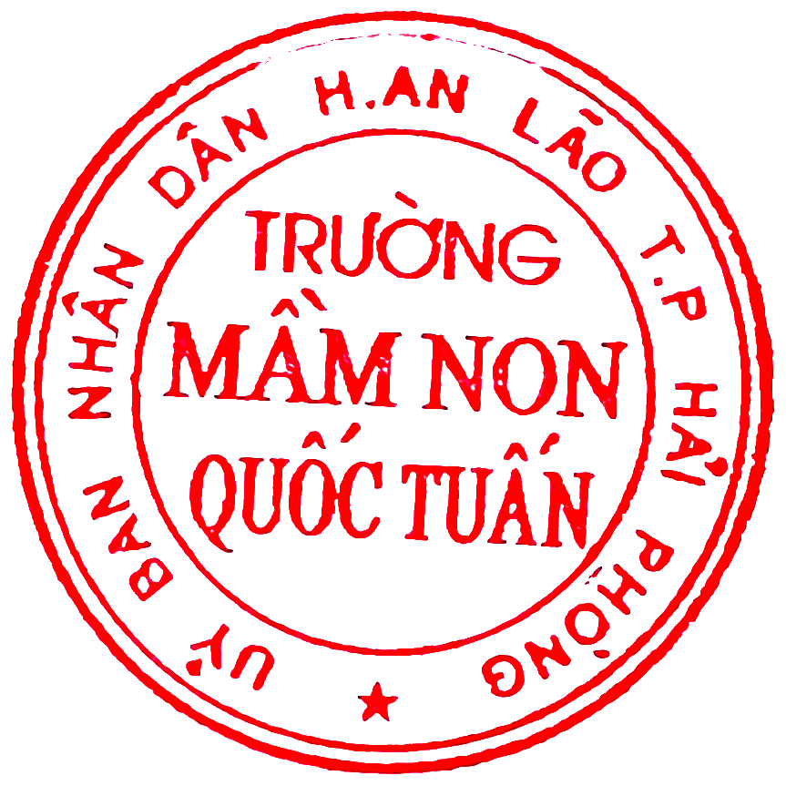
GIÁO VIÊN
PHÓ HIỆU TRƯỞNG
Nguyễn Thị Kim Nhung
Ký bởi: NGUYỄN THỊ KIM NHUNG
Thời gian ký: 10/11/2024 21:38:57 Tổ chức xác thực: Viettel-CA RS
TÀI LIỆU ĐÃ BAN HÀNH
Được tải về từ hệ thống edoc.smas.edu.vn lúc 14:54 16/02/2025
bởi Vũ Thị Mỹ Nhân ( 31313312_nhanvtm ) – Trường Mầm non Quốc Tuấn
VKũý bTởi:hVŨị TMHỊ MỹỸ NNHhÂNân – ĐKýỗbởiT: ĐỖhTịHLỊ LÝý

Thời gian ký: 10/11/2024 20:27:48
Tổ chức xác thực: Viettel-CA RS
Thời gian ký: 10/11/2024 19:44:33
Tổ chức xác thực: Viettel- CA RS

